中華電信優購網(goodscome.com)簡介及登入方式說明
優購網成立以來一直以「創造所屬會員最大福利」為目標，商品均以封閉市場特惠價格，同時輔以團購操作，並導入中華電信廣告交換資源，讓所屬會員同時享有團購、集殺量價封閉價格及資源交換三重優勢，將會員福利放大再放大，讓福委免去找商品、議價等繁瑣事宜，聚焦於核心事務，經營更佳的員工/會員關係，真正落實會員福利！
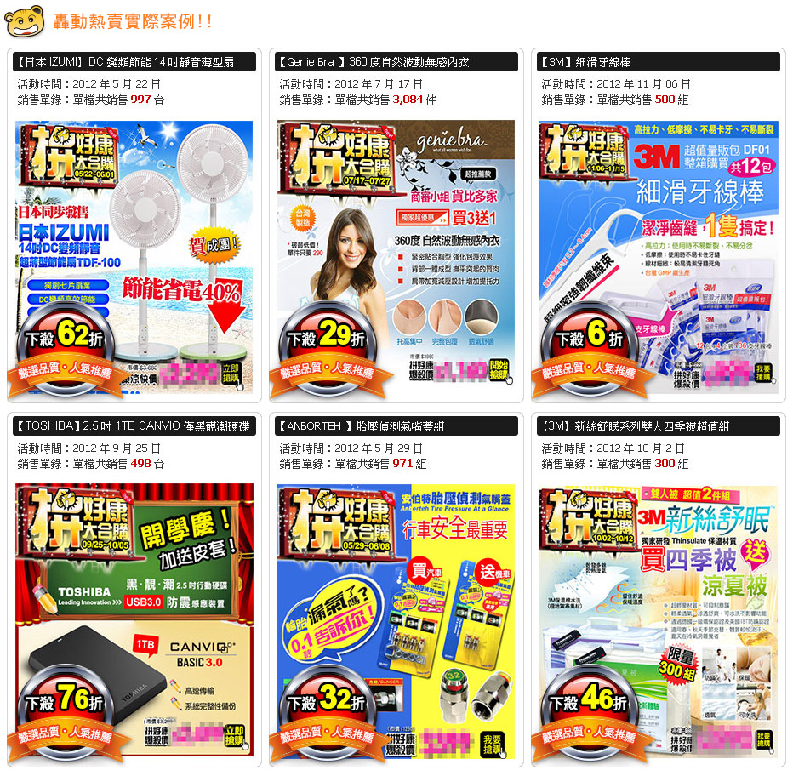
優購網期望透過交通部、台積電、旺宏、中油、台銀、一銀、台電、聯電、友達等數十家大企業員工與中華電信集體團購的力量，開創員工福利新局!
【近期熱賣實績】
熱銷商品 | 一般市價 | 廣告交換+  福利點數專案價 | 交易量 | 備註
dyson ball DC36 Multi圓筒式吸塵器 | 26,500元 | 19,999元(75折) | 121台 | 原廠直供
台灣製《中華電信研究所技術授權》LED節能燈泡 | 3,600元 | 1,688元(47折) | 100組(限量) | 2日即熱銷一空
《美商3M》Thinsulate團購被-Z450厚冬被／雙人(6X7尺) | 14990元 | 3490元(23折) | 70條(限量) | 3日即熱銷一空
重量級235g超肥美挪威薄鹽鯖魚(原裝箱/17片) | 3364元 | 1980元(58折) | 400組 | 原限量130箱， 2天搶購一空追加
第一次登入說明
Step.1
請先連結至中華電信優購網首頁(goodscome.com)，
選擇貴公司的登入網址，可由LOGO圖示進入，或搜尋「MOTC」或搜尋「交通部公務人員協會」
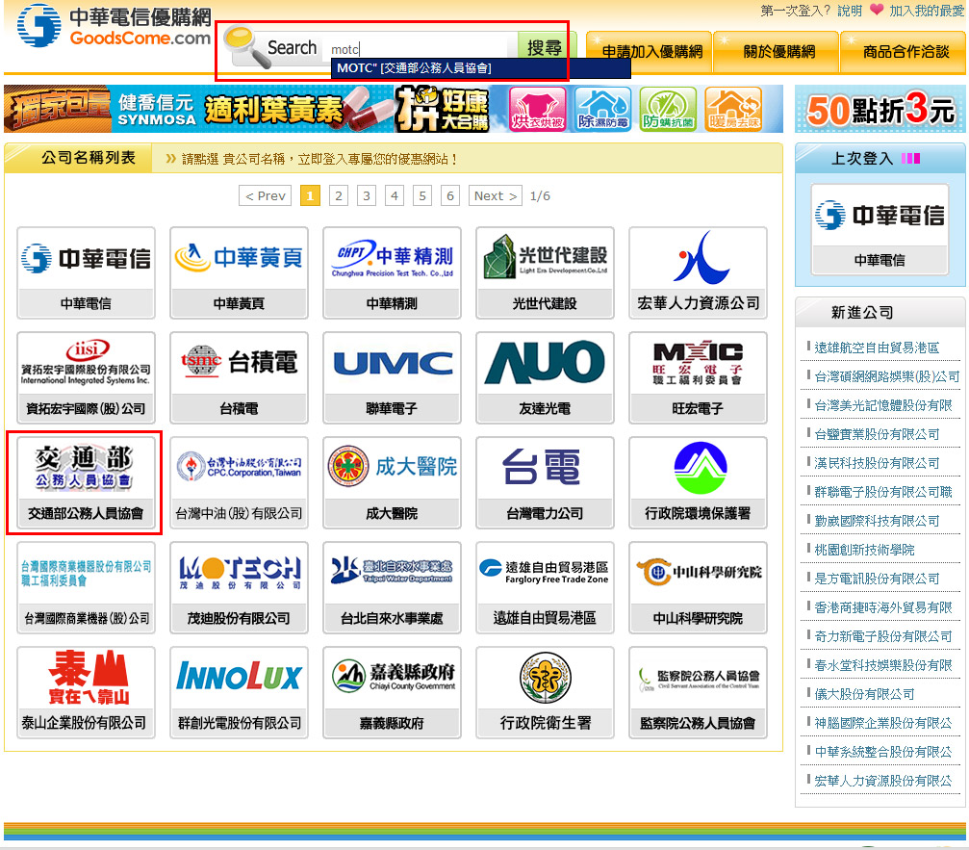
Step.1-1點選單位名稱進入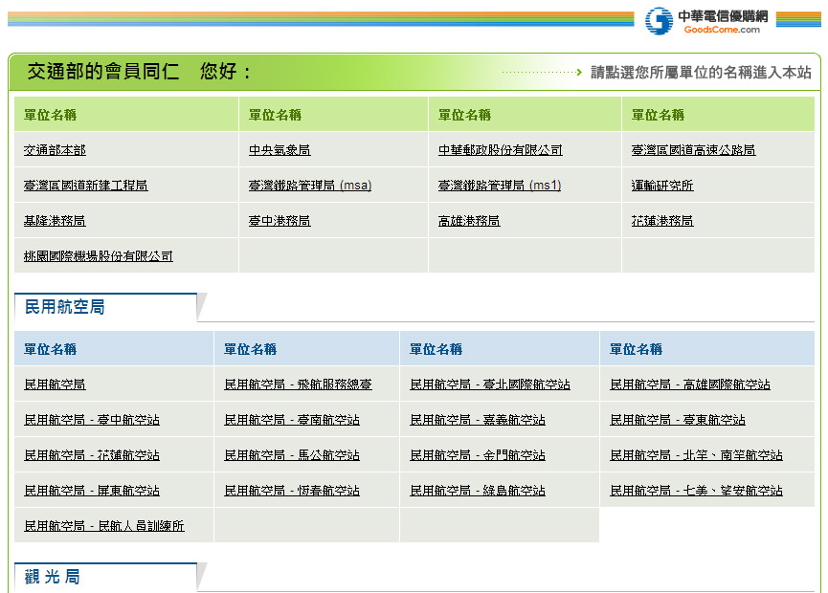
Step 2:第一次登入，請先按員工註冊進行資料註冊，相關登入方式請參考頁面下方說明。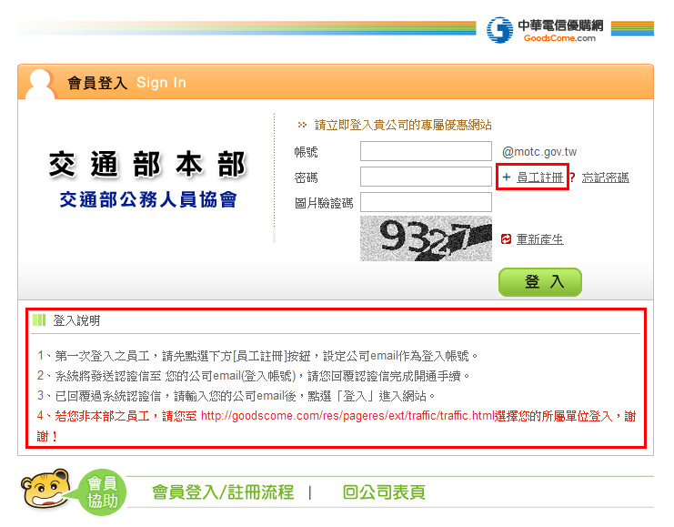
Step 3: 同意網站聲明條款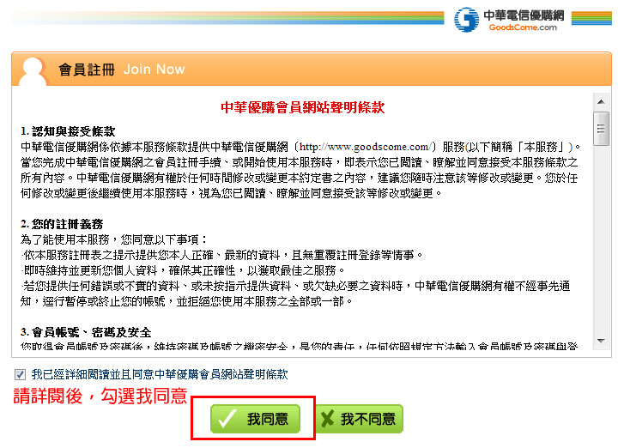

Step 4:填寫註冊資料後送出。
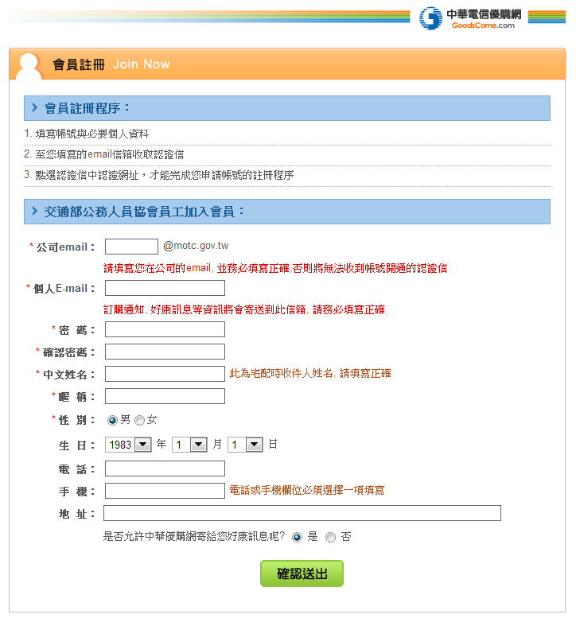
Step.5系統寄發驗證信至個人信箱，開啟驗證碼就可以登入享受團購的樂趣囉！


